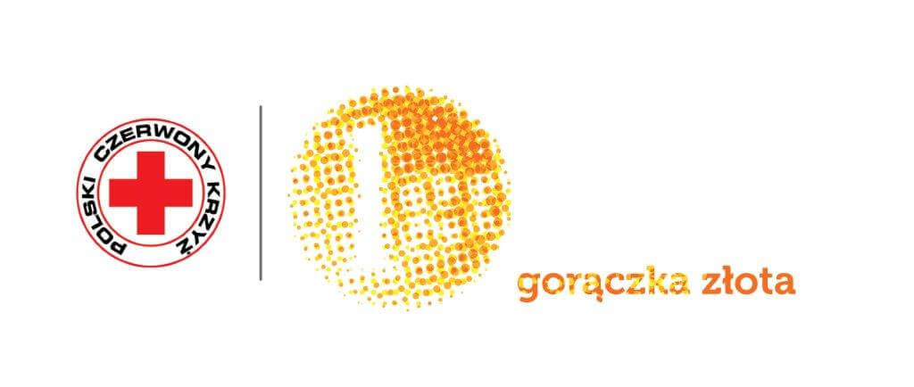

FORMULARZ ZGŁOSZENIOWY

Nazwa placówki (łącznie z patronem)/
Imię i Nazwisko (zgłoszenia indywidualne)

Adres placówki
(razem z kodem pocztowym)

Dzielnica, w której znajduje się placówka

Imię i nazwisko Dyrektora placówki

Imię i nazwisko do osoby koordynującej akcję ze strony placówki

Kontakt do osoby koordynującej
(adres e-mail oraz numer telefonu)

Ilość klas/oddziałów oraz uczniów biorących udział w akcji Gorączka Złota PCK 2026

Formularz zgłoszeniowy należy przesłać na adres: warszawa@pck.pl

